Informace k druhé revizi nárhu formátu ORF2:

- Došlo k významnému zjednodušení struktury dokumentu - návrh stále vychází ze struktury formátu UniXML, ale ponechali jsme pouze naprosto základní množinu informací.
- Do návrhu byl začleněn koncept volitelných údajů – pomocí kolekce elementů def_vol_udaju lze v dokumentu definovat vlastní volitelné údaje. Všechny popisné komplexní typy (dokument, stavba, objekt, díl, položka, firma ..) jsou odvozeny od výchozího komplexního typu cTyp_Vychozi, který obsahuje nepovinnou kolekci vol_udaje.. takto lze do elementů doplňovat hodnoty volitelných údajů, odkazované do definiční kolekce hodnotou atributu id_vu.
- Elementy milníků nemají (a ani v první verzi neměly) souvislost s harmonogramy.. jsou určeny pro zachycení důležitých datumů v průběhu realizace stavby, případně objektů.. typicky plánované datum zahájení, datum ukončení, datum předání.. atd.
- Formát jsme upravili tak, aby bylo možné ho využít pro přenos nabídek, rozpočtů i soupisu výkonů. Pro přenos výkonů je určena kolekce soupis_obdobi na úrovni stavby a kolekce soupis_vykonu na úrovni položky. Koncept umožňuje přenos soupisu výkonů za více období naráz.
Schema ORF2_v2.xsd

schema location: | E:\Vyvoj\Formaty\ORF2\ver2\ORF2_v2.xsd
attribute form default: | unqualified
element form default: | qualified

Elements | Complex types | Simple types
orf2 | cTyp_CiselnikHodnot | sTyp_RoleFirmy
 | cTyp_DefiniceVolitelnehoUdaje | sTyp_ZdrojovySW
 | cTyp_DefiniceVolitelnychUdaju
 | cTyp_Dil
 | cTyp_Dily
 | cTyp_Firma
 | cTyp_Firmy
 | cTyp_Milnik
 | cTyp_Milniky
 | cTyp_Obdobi
 | cTyp_Objekt
 | cTyp_Objekty
 | cTyp_ORF2
 | cTyp_Osoba
 | cTyp_Osoby
 | cTyp_Polozka
 | cTyp_PolozkaCiselniku
 | cTyp_Polozky
 | cTyp_SazbaDPH
 | cTyp_SazbyDPH
 | cTyp_SoupisObdobi
 | cTyp_SoupisVykonu
 | cTyp_Stavba
 | cTyp_Ucastnici
 | cTyp_Ucastnik
 | cTyp_VolitelneUdaje
 | cTyp_VolitelnyUdaj
 | cTyp_Vychozi
 | cTyp_Vykon
 | cTyp_ZmenaDokumentu
 | cTyp_ZmenovyLog

element orf2
diagram | 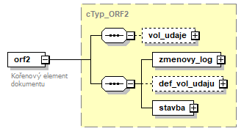
type | cTyp_ORF2
properties
  content | complex
children | vol_udaje zmenovy_log def_vol_udaju stavba
annotation
  documentation
  Kořenový element dokumentu
source | <xs:element name="orf2" type="cTyp_ORF2">  <xs:annotation>  <xs:documentation>Kořenový element dokumentu</xs:documentation>  </xs:annotation>  </xs:element>

complexType cTyp_CiselnikHodnot
diagram | 
children | polozka_ciselniku
used by
  element | cTyp_DefiniceVolitelnehoUdaje/ciselnik_hodnot
annotation
  documentation
  Typ kolekce číselníku hodnot
source | <xs:complexType name="cTyp_CiselnikHodnot">  <xs:annotation>  <xs:documentation>Typ kolekce číselníku hodnot</xs:documentation>  </xs:annotation>  <xs:sequence>  <xs:element name="polozka_ciselniku" type="cTyp_PolozkaCiselniku"/>  </xs:sequence>  </xs:complexType>

element cTyp_CiselnikHodnot/polozka_ciselniku
diagram | 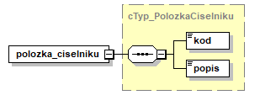
type | cTyp_PolozkaCiselniku
properties
  isRef | 0
  content | complex
children | kod popis
source | <xs:element name="polozka_ciselniku" type="cTyp_PolozkaCiselniku"/>

complexType cTyp_DefiniceVolitelnehoUdaje
diagram | 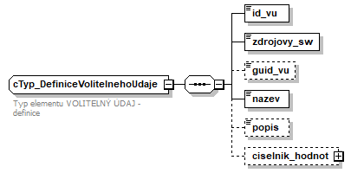
children | id_vu zdrojovy_sw guid_vu nazev popis ciselnik_hodnot
used by
  element | cTyp_DefiniceVolitelnychUdaju/def_vol_udaje
annotation
  documentation
  Typ elementu VOLITELNÝ ÚDAJ - definice
source | <xs:complexType name="cTyp_DefiniceVolitelnehoUdaje">  <xs:annotation>  <xs:documentation>Typ elementu VOLITELNÝ ÚDAJ - definice</xs:documentation>  </xs:annotation>  <xs:sequence>  <xs:element name="id_vu"/>  <xs:element name="zdrojovy_sw" type="sTyp_ZdrojovySW"/>  <xs:element name="guid_vu" minOccurs="0"/>  <xs:element name="nazev"/>  <xs:element name="popis" minOccurs="0"/>  <xs:element name="ciselnik_hodnot" type="cTyp_CiselnikHodnot" minOccurs="0"/>  </xs:sequence>  </xs:complexType>

element cTyp_DefiniceVolitelnehoUdaje/id_vu
diagram | 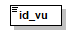
properties
  isRef | 0
source | <xs:element name="id_vu"/>

element cTyp_DefiniceVolitelnehoUdaje/zdrojovy_sw
diagram | 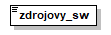
type | sTyp_ZdrojovySW
properties
  isRef | 0
  content | simple
facets
  Kind | Value | annotation
  enumeration | EC
  enumeration | KROS
  enumeration | RTS
  enumeration | ASPE
  enumeration | IPOS
  enumeration | JINY
source | <xs:element name="zdrojovy_sw" type="sTyp_ZdrojovySW"/>

element cTyp_DefiniceVolitelnehoUdaje/guid_vu
diagram | 
properties
  isRef | 0
  minOcc | 0
  maxOcc | 1
source | <xs:element name="guid_vu" minOccurs="0"/>

element cTyp_DefiniceVolitelnehoUdaje/nazev
diagram | 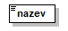
properties
  isRef | 0
source | <xs:element name="nazev"/>

element cTyp_DefiniceVolitelnehoUdaje/popis
diagram | 
properties
  isRef | 0
  minOcc | 0
  maxOcc | 1
source | <xs:element name="popis" minOccurs="0"/>

element cTyp_DefiniceVolitelnehoUdaje/ciselnik_hodnot
diagram | 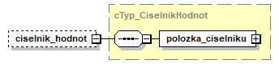
type | cTyp_CiselnikHodnot
properties
  isRef | 0
  minOcc | 0
  maxOcc | 1
  content | complex
children | polozka_ciselniku
source | <xs:element name="ciselnik_hodnot" type="cTyp_CiselnikHodnot" minOccurs="0"/>

complexType cTyp_DefiniceVolitelnychUdaju
diagram | 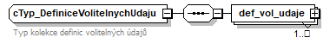
children | def_vol_udaje
used by
  element | cTyp_ORF2/def_vol_udaju
annotation
  documentation
  Typ kolekce definic volitelných údajů
source | <xs:complexType name="cTyp_DefiniceVolitelnychUdaju">  <xs:annotation>  <xs:documentation>Typ kolekce definic volitelných údajů</xs:documentation>  </xs:annotation>  <xs:sequence>  <xs:element name="def_vol_udaje" type="cTyp_DefiniceVolitelnehoUdaje" maxOccurs="unbounded"/>  </xs:sequence>  </xs:complexType>

element cTyp_DefiniceVolitelnychUdaju/def_vol_udaje
diagram | 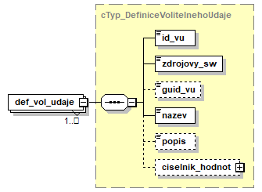
type | cTyp_DefiniceVolitelnehoUdaje
properties
  isRef | 0
  minOcc | 1
  maxOcc | unbounded
  content | complex
children | id_vu zdrojovy_sw guid_vu nazev popis ciselnik_hodnot
source | <xs:element name="def_vol_udaje" type="cTyp_DefiniceVolitelnehoUdaje" maxOccurs="unbounded"/>

complexType cTyp_Dil
diagram | 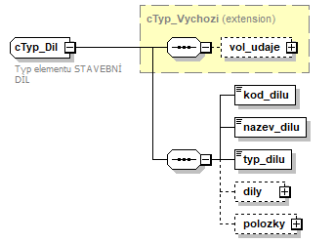
type | extension of cTyp_Vychozi
properties
  base | cTyp_Vychozi
children | vol_udaje kod_dilu nazev_dilu typ_dilu dily polozky
used by
  element | cTyp_Dily/dil
annotation
  documentation
  Typ elementu STAVEBNÍ DÍL
source | <xs:complexType name="cTyp_Dil">  <xs:annotation>  <xs:documentation>Typ elementu STAVEBNÍ DÍL</xs:documentation>  </xs:annotation>  <xs:complexContent>  <xs:extension base="cTyp_Vychozi">  <xs:sequence>  <xs:element name="kod_dilu"/>  <xs:element name="nazev_dilu"/>  <xs:element name="typ_dilu"/>  <xs:element name="dily" type="cTyp_Dily" minOccurs="0" maxOccurs="1"/>  <xs:element name="polozky" type="cTyp_Polozky" minOccurs="0" maxOccurs="1"/>  </xs:sequence>  </xs:extension>  </xs:complexContent>  </xs:complexType>

element cTyp_Dil/kod_dilu
diagram | 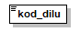
properties
  isRef | 0
source | <xs:element name="kod_dilu"/>

element cTyp_Dil/nazev_dilu
diagram | 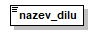
properties
  isRef | 0
source | <xs:element name="nazev_dilu"/>

element cTyp_Dil/typ_dilu
diagram | 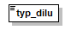
properties
  isRef | 0
source | <xs:element name="typ_dilu"/>

element cTyp_Dil/dily
diagram | 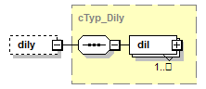
type | cTyp_Dily
properties
  isRef | 0
  minOcc | 0
  maxOcc | 1
  content | complex
children | dil
source | <xs:element name="dily" type="cTyp_Dily" minOccurs="0" maxOccurs="1"/>

element cTyp_Dil/polozky
diagram | 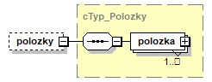
type | cTyp_Polozky
properties
  isRef | 0
  minOcc | 0
  maxOcc | 1
  content | complex
children | polozka
source | <xs:element name="polozky" type="cTyp_Polozky" minOccurs="0" maxOccurs="1"/>

complexType cTyp_Dily
diagram | 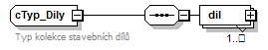
children | dil
used by
  elements | cTyp_Dil/dily cTyp_Objekt/dily
annotation
  documentation
  Typ kolekce stavebních dílů
source | <xs:complexType name="cTyp_Dily">  <xs:annotation>  <xs:documentation>Typ kolekce stavebních dílů</xs:documentation>  </xs:annotation>  <xs:sequence>  <xs:element name="dil" type="cTyp_Dil" maxOccurs="unbounded"/>  </xs:sequence>  </xs:complexType>

element cTyp_Dily/dil
diagram | 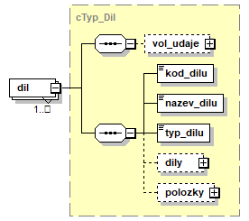
type | cTyp_Dil
properties
  isRef | 0
  minOcc | 1
  maxOcc | unbounded
  content | complex
children | vol_udaje kod_dilu nazev_dilu typ_dilu dily polozky
source | <xs:element name="dil" type="cTyp_Dil" maxOccurs="unbounded"/>

complexType cTyp_Firma
diagram | 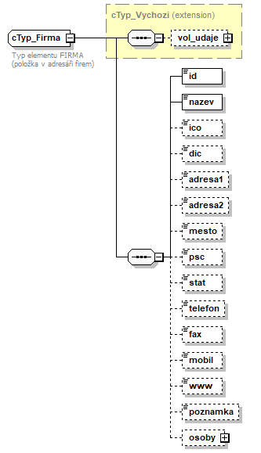
type | extension of cTyp_Vychozi
properties
  base | cTyp_Vychozi
children | vol_udaje id nazev ico dic adresa1 adresa2 mesto psc stat telefon fax mobil www poznamka osoby
used by
  element | cTyp_Firmy/firma
annotation
  documentation
  Typ elementu FIRMA (položka v adresáři firem)
source | <xs:complexType name="cTyp_Firma">  <xs:annotation>  <xs:documentation>Typ elementu FIRMA (položka v adresáři firem)</xs:documentation>  </xs:annotation>  <xs:complexContent>  <xs:extension base="cTyp_Vychozi">  <xs:sequence>  <xs:element name="id"/>  <xs:element name="nazev"/>  <xs:element name="ico" minOccurs="0"/>  <xs:element name="dic" minOccurs="0"/>  <xs:element name="adresa1" minOccurs="0"/>  <xs:element name="adresa2" minOccurs="0"/>  <xs:element name="mesto" minOccurs="0"/>  <xs:element name="psc" minOccurs="0"/>  <xs:element name="stat" minOccurs="0"/>  <xs:element name="telefon" minOccurs="0"/>  <xs:element name="fax" minOccurs="0"/>  <xs:element name="mobil" minOccurs="0"/>  <xs:element name="www" minOccurs="0"/>  <xs:element name="poznamka" minOccurs="0"/>  <xs:element name="osoby" type="cTyp_Osoby" minOccurs="0"/>  </xs:sequence>  </xs:extension>  </xs:complexContent>  </xs:complexType>

element cTyp_Firma/id
diagram | 
properties
  isRef | 0
source | <xs:element name="id"/>

element cTyp_Firma/nazev
diagram
properties
  isRef | 0
source | <xs:element name="nazev"/>

element cTyp_Firma/ico
diagram | 
properties
  isRef | 0
  minOcc | 0
  maxOcc | 1
source | <xs:element name="ico" minOccurs="0"/>

element cTyp_Firma/dic
diagram | 
properties
  isRef | 0
  minOcc | 0
  maxOcc | 1
source | <xs:element name="dic" minOccurs="0"/>

element cTyp_Firma/adresa1
diagram | 
properties
  isRef | 0
  minOcc | 0
  maxOcc | 1
source | <xs:element name="adresa1" minOccurs="0"/>

element cTyp_Firma/adresa2
diagram | 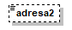
properties
  isRef | 0
  minOcc | 0
  maxOcc | 1
source | <xs:element name="adresa2" minOccurs="0"/>

element cTyp_Firma/mesto
diagram | 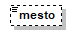
properties
  isRef | 0
  minOcc | 0
  maxOcc | 1
source | <xs:element name="mesto" minOccurs="0"/>

element cTyp_Firma/psc
diagram | 
properties
  isRef | 0
  minOcc | 0
  maxOcc | 1
source | <xs:element name="psc" minOccurs="0"/>

element cTyp_Firma/stat
diagram | 
properties
  isRef | 0
  minOcc | 0
  maxOcc | 1
source | <xs:element name="stat" minOccurs="0"/>

element cTyp_Firma/telefon
diagram | 
properties
  isRef | 0
  minOcc | 0
  maxOcc | 1
source | <xs:element name="telefon" minOccurs="0"/>

element cTyp_Firma/fax
diagram | 
properties
  isRef | 0
  minOcc | 0
  maxOcc | 1
source | <xs:element name="fax" minOccurs="0"/>

element cTyp_Firma/mobil
diagram | 
properties
  isRef | 0
  minOcc | 0
  maxOcc | 1
source | <xs:element name="mobil" minOccurs="0"/>

element cTyp_Firma/www
diagram | 
properties
  isRef | 0
  minOcc | 0
  maxOcc | 1
source | <xs:element name="www" minOccurs="0"/>

element cTyp_Firma/poznamka
diagram | 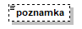
properties
  isRef | 0
  minOcc | 0
  maxOcc | 1
source | <xs:element name="poznamka" minOccurs="0"/>

element cTyp_Firma/osoby
diagram | 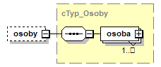
type | cTyp_Osoby
properties
  isRef | 0
  minOcc | 0
  maxOcc | 1
  content | complex
children | osoba
source | <xs:element name="osoby" type="cTyp_Osoby" minOccurs="0"/>

complexType cTyp_Firmy
diagram | 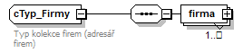
children | firma
used by
  element | cTyp_Stavba/firmy
annotation
  documentation
  Typ kolekce firem (adresář firem)
source | <xs:complexType name="cTyp_Firmy">  <xs:annotation>  <xs:documentation>Typ kolekce firem (adresář firem)</xs:documentation>  </xs:annotation>  <xs:sequence>  <xs:element name="firma" type="cTyp_Firma" maxOccurs="unbounded"/>  </xs:sequence>  </xs:complexType>

element cTyp_Firmy/firma
diagram | 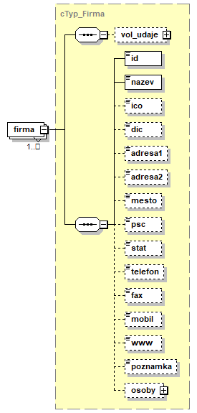
type | cTyp_Firma
properties
  isRef | 0
  minOcc | 1
  maxOcc | unbounded
  content | complex
children | vol_udaje id nazev ico dic adresa1 adresa2 mesto psc stat telefon fax mobil www poznamka osoby
source | <xs:element name="firma" type="cTyp_Firma" maxOccurs="unbounded"/>

complexType cTyp_Milnik
diagram | 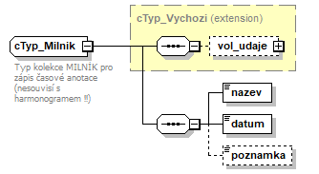
type | extension of cTyp_Vychozi
properties
  base | cTyp_Vychozi
children | vol_udaje nazev datum poznamka
used by
  element | cTyp_Milniky/milnik
annotation
  documentation
  Typ kolekce MILNÍK pro zápis časové anotace (nesouvisí s harmonogramem !!)
source | <xs:complexType name="cTyp_Milnik">  <xs:annotation>  <xs:documentation>Typ kolekce MILNÍK pro zápis časové anotace (nesouvisí s harmonogramem !!)</xs:documentation>  </xs:annotation>  <xs:complexContent>  <xs:extension base="cTyp_Vychozi">  <xs:sequence>  <xs:element name="nazev"/>  <xs:element name="datum"/>  <xs:element name="poznamka" minOccurs="0"/>  </xs:sequence>  </xs:extension>  </xs:complexContent>  </xs:complexType>

element cTyp_Milnik/nazev
diagram
properties
  isRef | 0
source | <xs:element name="nazev"/>

element cTyp_Milnik/datum
diagram | 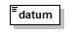
properties
  isRef | 0
source | <xs:element name="datum"/>

element cTyp_Milnik/poznamka
diagram
properties
  isRef | 0
  minOcc | 0
  maxOcc | 1
source | <xs:element name="poznamka" minOccurs="0"/>

complexType cTyp_Milniky
diagram | 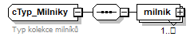
children | milnik
used by
  elements | cTyp_Objekt/milniky cTyp_Stavba/milniky
annotation
  documentation
  Typ kolekce milníků
source | <xs:complexType name="cTyp_Milniky">  <xs:annotation>  <xs:documentation>Typ kolekce milníků</xs:documentation>  </xs:annotation>  <xs:sequence>  <xs:element name="milnik" type="cTyp_Milnik" maxOccurs="unbounded"/>  </xs:sequence>  </xs:complexType>

element cTyp_Milniky/milnik
diagram | 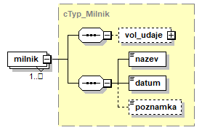
type | cTyp_Milnik
properties
  isRef | 0
  minOcc | 1
  maxOcc | unbounded
  content | complex
children | vol_udaje nazev datum poznamka
source | <xs:element name="milnik" type="cTyp_Milnik" maxOccurs="unbounded"/>

complexType cTyp_Obdobi
diagram | 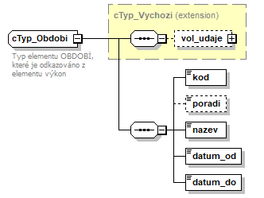
type | extension of cTyp_Vychozi
properties
  base | cTyp_Vychozi
children | vol_udaje kod poradi nazev datum_od datum_do
used by
  element | cTyp_SoupisObdobi/obdobi
annotation
  documentation
  Typ elementu OBDOBÍ, které je odkazováno z elementu výkon
source | <xs:complexType name="cTyp_Obdobi">  <xs:annotation>  <xs:documentation>Typ elementu OBDOBÍ, které je odkazováno z elementu výkon</xs:documentation>  </xs:annotation>  <xs:complexContent>  <xs:extension base="cTyp_Vychozi">  <xs:sequence>  <xs:element name="kod"/>  <xs:element name="poradi" minOccurs="0"/>  <xs:element name="nazev"/>  <xs:element name="datum_od"/>  <xs:element name="datum_do"/>  </xs:sequence>  </xs:extension>  </xs:complexContent>  </xs:complexType>

element cTyp_Obdobi/kod
diagram | 
properties
  isRef | 0
source | <xs:element name="kod"/>

element cTyp_Obdobi/poradi
diagram | 
properties
  isRef | 0
  minOcc | 0
  maxOcc | 1
source | <xs:element name="poradi" minOccurs="0"/>

element cTyp_Obdobi/nazev
diagram
properties
  isRef | 0
source | <xs:element name="nazev"/>

element cTyp_Obdobi/datum_od
diagram | 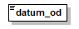
properties
  isRef | 0
source | <xs:element name="datum_od"/>

element cTyp_Obdobi/datum_do
diagram | 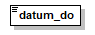
properties
  isRef | 0
source | <xs:element name="datum_do"/>

complexType cTyp_Objekt
diagram | 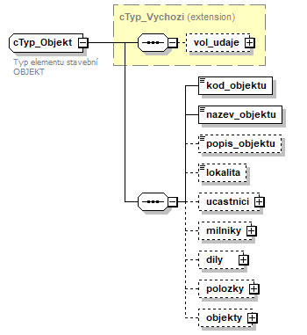
type | extension of cTyp_Vychozi
properties
  base | cTyp_Vychozi
children | vol_udaje kod_objektu nazev_objektu popis_objektu lokalita ucastnici milniky dily polozky objekty
used by
  element | cTyp_Objekty/objekt
annotation
  documentation
  Typ elementu stavební OBJEKT
source | <xs:complexType name="cTyp_Objekt">  <xs:annotation>  <xs:documentation>Typ elementu stavební OBJEKT</xs:documentation>  </xs:annotation>  <xs:complexContent>  <xs:extension base="cTyp_Vychozi">  <xs:sequence>  <xs:element name="kod_objektu"/>  <xs:element name="nazev_objektu"/>  <xs:element name="popis_objektu" minOccurs="0"/>  <xs:element name="lokalita" minOccurs="0"/>  <xs:element name="ucastnici" type="cTyp_Ucastnici" minOccurs="0"/>  <xs:element name="milniky" type="cTyp_Milniky" minOccurs="0"/>  <xs:element name="dily" type="cTyp_Dily" minOccurs="0" maxOccurs="1"/>  <xs:element name="polozky" type="cTyp_Polozky" minOccurs="0" maxOccurs="1"/>  <xs:element name="objekty" type="cTyp_Objekty" minOccurs="0" maxOccurs="1"/>  </xs:sequence>  </xs:extension>  </xs:complexContent>  </xs:complexType>

element cTyp_Objekt/kod_objektu
diagram | 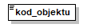
properties
  isRef | 0
source | <xs:element name="kod_objektu"/>

element cTyp_Objekt/nazev_objektu
diagram | 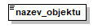
properties
  isRef | 0
source | <xs:element name="nazev_objektu"/>

element cTyp_Objekt/popis_objektu
diagram | 
properties
  isRef | 0
  minOcc | 0
  maxOcc | 1
source | <xs:element name="popis_objektu" minOccurs="0"/>

element cTyp_Objekt/lokalita
diagram | 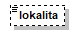
properties
  isRef | 0
  minOcc | 0
  maxOcc | 1
source | <xs:element name="lokalita" minOccurs="0"/>

element cTyp_Objekt/ucastnici
diagram | 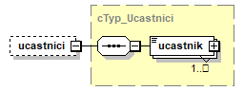
type | cTyp_Ucastnici
properties
  isRef | 0
  minOcc | 0
  maxOcc | 1
  content | complex
children | ucastnik
source | <xs:element name="ucastnici" type="cTyp_Ucastnici" minOccurs="0"/>

element cTyp_Objekt/milniky
diagram | 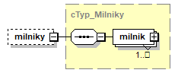
type | cTyp_Milniky
properties
  isRef | 0
  minOcc | 0
  maxOcc | 1
  content | complex
children | milnik
source | <xs:element name="milniky" type="cTyp_Milniky" minOccurs="0"/>

element cTyp_Objekt/dily
diagram
type | cTyp_Dily
properties
  isRef | 0
  minOcc | 0
  maxOcc | 1
  content | complex
children | dil
source | <xs:element name="dily" type="cTyp_Dily" minOccurs="0" maxOccurs="1"/>

element cTyp_Objekt/polozky
diagram
type | cTyp_Polozky
properties
  isRef | 0
  minOcc | 0
  maxOcc | 1
  content | complex
children | polozka
source | <xs:element name="polozky" type="cTyp_Polozky" minOccurs="0" maxOccurs="1"/>

element cTyp_Objekt/objekty
diagram | 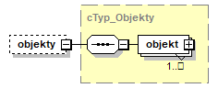
type | cTyp_Objekty
properties
  isRef | 0
  minOcc | 0
  maxOcc | 1
  content | complex
children | objekt
source | <xs:element name="objekty" type="cTyp_Objekty" minOccurs="0" maxOccurs="1"/>

complexType cTyp_Objekty
diagram | 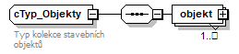
children | objekt
used by
  elements | cTyp_Objekt/objekty cTyp_Stavba/objekty
annotation
  documentation
  Typ kolekce stavebních objektů
source | <xs:complexType name="cTyp_Objekty">  <xs:annotation>  <xs:documentation>Typ kolekce stavebních objektů</xs:documentation>  </xs:annotation>  <xs:sequence>  <xs:element name="objekt" type="cTyp_Objekt" maxOccurs="unbounded"/>  </xs:sequence>  </xs:complexType>

element cTyp_Objekty/objekt
diagram | 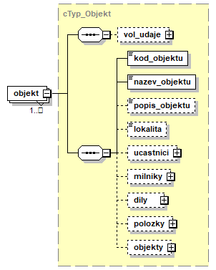
type | cTyp_Objekt
properties
  isRef | 0
  minOcc | 1
  maxOcc | unbounded
  content | complex
children | vol_udaje kod_objektu nazev_objektu popis_objektu lokalita ucastnici milniky dily polozky objekty
source | <xs:element name="objekt" type="cTyp_Objekt" maxOccurs="unbounded"/>

complexType cTyp_ORF2
diagram | 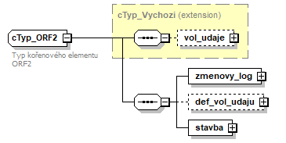
type | extension of cTyp_Vychozi
properties
  base | cTyp_Vychozi
children | vol_udaje zmenovy_log def_vol_udaju stavba
used by
  element | orf2
annotation
  documentation
  Typ kořenového elementu ORF2
source | <xs:complexType name="cTyp_ORF2">  <xs:annotation>  <xs:documentation>Typ kořenového elementu ORF2</xs:documentation>  </xs:annotation>  <xs:complexContent>  <xs:extension base="cTyp_Vychozi">  <xs:sequence>  <xs:element name="zmenovy_log" type="cTyp_ZmenovyLog"/>  <xs:element name="def_vol_udaju" type="cTyp_DefiniceVolitelnychUdaju" minOccurs="0"/>  <xs:element name="stavba" type="cTyp_Stavba"/>  </xs:sequence>  </xs:extension>  </xs:complexContent>  </xs:complexType>

element cTyp_ORF2/zmenovy_log
diagram | 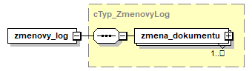
type | cTyp_ZmenovyLog
properties
  isRef | 0
  content | complex
children | zmena_dokumentu
source | <xs:element name="zmenovy_log" type="cTyp_ZmenovyLog"/>

element cTyp_ORF2/def_vol_udaju
diagram | 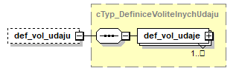
type | cTyp_DefiniceVolitelnychUdaju
properties
  isRef | 0
  minOcc | 0
  maxOcc | 1
  content | complex
children | def_vol_udaje
source | <xs:element name="def_vol_udaju" type="cTyp_DefiniceVolitelnychUdaju" minOccurs="0"/>

element cTyp_ORF2/stavba
diagram | 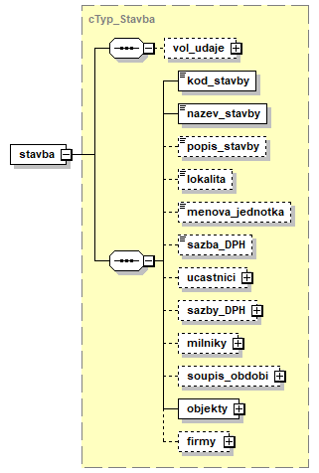
type | cTyp_Stavba
properties
  isRef | 0
  content | complex
children | vol_udaje kod_stavby nazev_stavby popis_stavby lokalita menova_jednotka sazba_DPH ucastnici sazby_DPH milniky soupis_obdobi objekty firmy
source | <xs:element name="stavba" type="cTyp_Stavba"/>

complexType cTyp_Osoba
diagram | 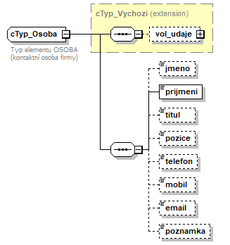
type | extension of cTyp_Vychozi
properties
  base | cTyp_Vychozi
children | vol_udaje jmeno prijmeni titul pozice telefon mobil email poznamka
used by
  element | cTyp_Osoby/osoba
annotation
  documentation
  Typ elementu OSOBA (kontaktní osoba firmy)
source | <xs:complexType name="cTyp_Osoba">  <xs:annotation>  <xs:documentation>Typ elementu OSOBA (kontaktní osoba firmy)</xs:documentation>  </xs:annotation>  <xs:complexContent>  <xs:extension base="cTyp_Vychozi">  <xs:sequence>  <xs:element name="jmeno" minOccurs="0"/>  <xs:element name="prijmeni"/>  <xs:element name="titul" minOccurs="0"/>  <xs:element name="pozice" minOccurs="0"/>  <xs:element name="telefon" minOccurs="0"/>  <xs:element name="mobil" minOccurs="0"/>  <xs:element name="email" minOccurs="0"/>  <xs:element name="poznamka" minOccurs="0"/>  </xs:sequence>  </xs:extension>  </xs:complexContent>  </xs:complexType>

element cTyp_Osoba/jmeno
diagram | 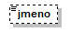
properties
  isRef | 0
  minOcc | 0
  maxOcc | 1
source | <xs:element name="jmeno" minOccurs="0"/>

element cTyp_Osoba/prijmeni
diagram | 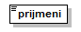
properties
  isRef | 0
source | <xs:element name="prijmeni"/>

element cTyp_Osoba/titul
diagram | 
properties
  isRef | 0
  minOcc | 0
  maxOcc | 1
source | <xs:element name="titul" minOccurs="0"/>

element cTyp_Osoba/pozice
diagram | 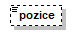
properties
  isRef | 0
  minOcc | 0
  maxOcc | 1
source | <xs:element name="pozice" minOccurs="0"/>

element cTyp_Osoba/telefon
diagram
properties
  isRef | 0
  minOcc | 0
  maxOcc | 1
source | <xs:element name="telefon" minOccurs="0"/>

element cTyp_Osoba/mobil
diagram
properties
  isRef | 0
  minOcc | 0
  maxOcc | 1
source | <xs:element name="mobil" minOccurs="0"/>

element cTyp_Osoba/email
diagram | 
properties
  isRef | 0
  minOcc | 0
  maxOcc | 1
source | <xs:element name="email" minOccurs="0"/>

element cTyp_Osoba/poznamka
diagram
properties
  isRef | 0
  minOcc | 0
  maxOcc | 1
source | <xs:element name="poznamka" minOccurs="0"/>

complexType cTyp_Osoby
diagram | 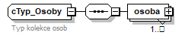
children | osoba
used by
  element | cTyp_Firma/osoby
annotation
  documentation
  Typ kolekce osob
source | <xs:complexType name="cTyp_Osoby">  <xs:annotation>  <xs:documentation>Typ kolekce osob</xs:documentation>  </xs:annotation>  <xs:sequence>  <xs:element name="osoba" type="cTyp_Osoba" maxOccurs="unbounded"/>  </xs:sequence>  </xs:complexType>

element cTyp_Osoby/osoba
diagram | 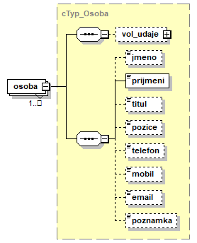
type | cTyp_Osoba
properties
  isRef | 0
  minOcc | 1
  maxOcc | unbounded
  content | complex
children | vol_udaje jmeno prijmeni titul pozice telefon mobil email poznamka
source | <xs:element name="osoba" type="cTyp_Osoba" maxOccurs="unbounded"/>

complexType cTyp_Polozka
diagram | 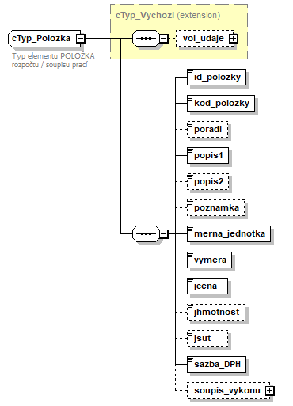
type | extension of cTyp_Vychozi
properties
  base | cTyp_Vychozi
children | vol_udaje id_polozky kod_polozky poradi popis1 popis2 poznamka merna_jednotka vymera jcena jhmotnost jsut sazba_DPH soupis_vykonu
used by
  element | cTyp_Polozky/polozka
annotation
  documentation
  Typ elementu POLOŽKA rozpočtu / soupisu prací
source | <xs:complexType name="cTyp_Polozka">  <xs:annotation>  <xs:documentation>Typ elementu POLOŽKA rozpočtu / soupisu prací</xs:documentation>  </xs:annotation>  <xs:complexContent>  <xs:extension base="cTyp_Vychozi">  <xs:sequence>  <xs:element name="id_polozky"/>  <xs:element name="kod_polozky"/>  <xs:element name="poradi" minOccurs="0"/>  <xs:element name="popis1"/>  <xs:element name="popis2" minOccurs="0"/>  <xs:element name="poznamka" minOccurs="0"/>  <xs:element name="merna_jednotka"/>  <xs:element name="vymera"/>  <xs:element name="jcena"/>  <xs:element name="jhmotnost" minOccurs="0"/>  <xs:element name="jsut" minOccurs="0"/>  <xs:element name="sazba_DPH"/>  <xs:element name="soupis_vykonu" type="cTyp_SoupisVykonu" minOccurs="0"/>  </xs:sequence>  </xs:extension>  </xs:complexContent>  </xs:complexType>

element cTyp_Polozka/id_polozky
diagram | 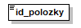
properties
  isRef | 0
source | <xs:element name="id_polozky"/>

element cTyp_Polozka/kod_polozky
diagram | 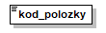
properties
  isRef | 0
source | <xs:element name="kod_polozky"/>

element cTyp_Polozka/poradi
diagram
properties
  isRef | 0
  minOcc | 0
  maxOcc | 1
source | <xs:element name="poradi" minOccurs="0"/>

element cTyp_Polozka/popis1
diagram | 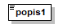
properties
  isRef | 0
source | <xs:element name="popis1"/>

element cTyp_Polozka/popis2
diagram | 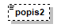
properties
  isRef | 0
  minOcc | 0
  maxOcc | 1
source | <xs:element name="popis2" minOccurs="0"/>

element cTyp_Polozka/poznamka
diagram
properties
  isRef | 0
  minOcc | 0
  maxOcc | 1
source | <xs:element name="poznamka" minOccurs="0"/>

element cTyp_Polozka/merna_jednotka
diagram | 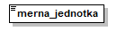
properties
  isRef | 0
source | <xs:element name="merna_jednotka"/>

element cTyp_Polozka/vymera
diagram | 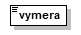
properties
  isRef | 0
source | <xs:element name="vymera"/>

element cTyp_Polozka/jcena
diagram | 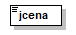
properties
  isRef | 0
source | <xs:element name="jcena"/>

element cTyp_Polozka/jhmotnost
diagram | 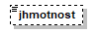
properties
  isRef | 0
  minOcc | 0
  maxOcc | 1
source | <xs:element name="jhmotnost" minOccurs="0"/>

element cTyp_Polozka/jsut
diagram | 
properties
  isRef | 0
  minOcc | 0
  maxOcc | 1
source | <xs:element name="jsut" minOccurs="0"/>

element cTyp_Polozka/sazba_DPH
diagram | 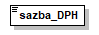
properties
  isRef | 0
source | <xs:element name="sazba_DPH"/>

element cTyp_Polozka/soupis_vykonu
diagram | 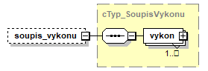
type | cTyp_SoupisVykonu
properties
  isRef | 0
  minOcc | 0
  maxOcc | 1
  content | complex
children | vykon
source | <xs:element name="soupis_vykonu" type="cTyp_SoupisVykonu" minOccurs="0"/>

complexType cTyp_PolozkaCiselniku
diagram | 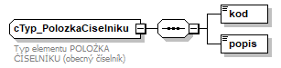
children | kod popis
used by
  element | cTyp_CiselnikHodnot/polozka_ciselniku
annotation
  documentation
  Typ elementu POLOŽKA ČÍSELNÍKU (obecný číselník)
source | <xs:complexType name="cTyp_PolozkaCiselniku">  <xs:annotation>  <xs:documentation>Typ elementu POLOŽKA ČÍSELNÍKU (obecný číselník)</xs:documentation>  </xs:annotation>  <xs:sequence>  <xs:element name="kod"/>  <xs:element name="popis"/>  </xs:sequence>  </xs:complexType>

element cTyp_PolozkaCiselniku/kod
diagram
properties
  isRef | 0
source | <xs:element name="kod"/>

element cTyp_PolozkaCiselniku/popis
diagram | 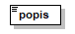
properties
  isRef | 0
source | <xs:element name="popis"/>

complexType cTyp_Polozky
diagram | 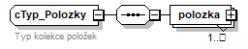
children | polozka
used by
  elements | cTyp_Dil/polozky cTyp_Objekt/polozky
annotation
  documentation
  Typ kolekce položek
source | <xs:complexType name="cTyp_Polozky">  <xs:annotation>  <xs:documentation>Typ kolekce položek</xs:documentation>  </xs:annotation>  <xs:sequence>  <xs:element name="polozka" type="cTyp_Polozka" maxOccurs="unbounded"/>  </xs:sequence>  </xs:complexType>

element cTyp_Polozky/polozka
diagram | 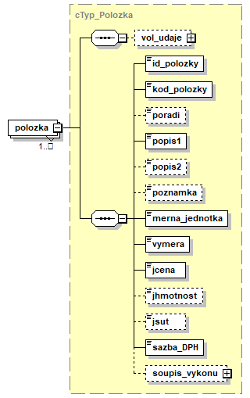
type | cTyp_Polozka
properties
  isRef | 0
  minOcc | 1
  maxOcc | unbounded
  content | complex
children | vol_udaje id_polozky kod_polozky poradi popis1 popis2 poznamka merna_jednotka vymera jcena jhmotnost jsut sazba_DPH soupis_vykonu
source | <xs:element name="polozka" type="cTyp_Polozka" maxOccurs="unbounded"/>

complexType cTyp_SazbaDPH
diagram | 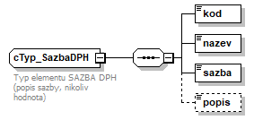
children | kod nazev sazba popis
used by
  element | cTyp_SazbyDPH/SazbaDPH
annotation
  documentation
  Typ elementu SAZBA DPH (popis sazby, nikoliv hodnota)
source | <xs:complexType name="cTyp_SazbaDPH">  <xs:annotation>  <xs:documentation>Typ elementu SAZBA DPH (popis sazby, nikoliv hodnota)</xs:documentation>  </xs:annotation>  <xs:sequence>  <xs:element name="kod"/>  <xs:element name="nazev"/>  <xs:element name="sazba"/>  <xs:element name="popis" minOccurs="0"/>  </xs:sequence>  </xs:complexType>

element cTyp_SazbaDPH/kod
diagram
properties
  isRef | 0
source | <xs:element name="kod"/>

element cTyp_SazbaDPH/nazev
diagram
properties
  isRef | 0
source | <xs:element name="nazev"/>

element cTyp_SazbaDPH/sazba
diagram | 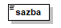
properties
  isRef | 0
source | <xs:element name="sazba"/>

element cTyp_SazbaDPH/popis
diagram
properties
  isRef | 0
  minOcc | 0
  maxOcc | 1
source | <xs:element name="popis" minOccurs="0"/>

complexType cTyp_SazbyDPH
diagram | 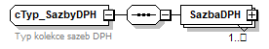
children | SazbaDPH
used by
  element | cTyp_Stavba/sazby_DPH
annotation
  documentation
  Typ kolekce sazeb DPH
source | <xs:complexType name="cTyp_SazbyDPH">  <xs:annotation>  <xs:documentation>Typ kolekce sazeb DPH</xs:documentation>  </xs:annotation>  <xs:sequence>  <xs:element name="SazbaDPH" type="cTyp_SazbaDPH" maxOccurs="unbounded"/>  </xs:sequence>  </xs:complexType>

element cTyp_SazbyDPH/SazbaDPH
diagram | 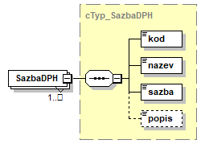
type | cTyp_SazbaDPH
properties
  isRef | 0
  minOcc | 1
  maxOcc | unbounded
  content | complex
children | kod nazev sazba popis
source | <xs:element name="SazbaDPH" type="cTyp_SazbaDPH" maxOccurs="unbounded"/>

complexType cTyp_SoupisObdobi
diagram | 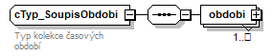
children | obdobi
used by
  element | cTyp_Stavba/soupis_obdobi
annotation
  documentation
  Typ kolekce časových období
source | <xs:complexType name="cTyp_SoupisObdobi">  <xs:annotation>  <xs:documentation>Typ kolekce časových období</xs:documentation>  </xs:annotation>  <xs:sequence>  <xs:element name="obdobi" type="cTyp_Obdobi" maxOccurs="unbounded"/>  </xs:sequence>  </xs:complexType>

element cTyp_SoupisObdobi/obdobi
diagram | 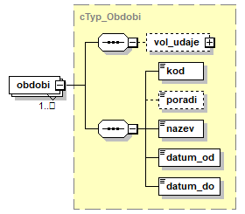
type | cTyp_Obdobi
properties
  isRef | 0
  minOcc | 1
  maxOcc | unbounded
  content | complex
children | vol_udaje kod poradi nazev datum_od datum_do
source | <xs:element name="obdobi" type="cTyp_Obdobi" maxOccurs="unbounded"/>

complexType cTyp_SoupisVykonu
diagram | 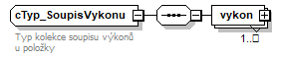
children | vykon
used by
  element | cTyp_Polozka/soupis_vykonu
annotation
  documentation
  Typ kolekce soupisu výkonů u položky
source | <xs:complexType name="cTyp_SoupisVykonu">  <xs:annotation>  <xs:documentation>Typ kolekce soupisu výkonů u položky</xs:documentation>  </xs:annotation>  <xs:sequence>  <xs:element name="vykon" type="cTyp_Vykon" maxOccurs="unbounded"/>  </xs:sequence>  </xs:complexType>

element cTyp_SoupisVykonu/vykon
diagram | 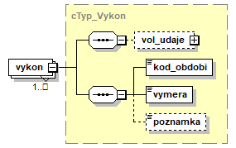
type | cTyp_Vykon
properties
  isRef | 0
  minOcc | 1
  maxOcc | unbounded
  content | complex
children | vol_udaje kod_obdobi vymera poznamka
source | <xs:element name="vykon" type="cTyp_Vykon" maxOccurs="unbounded"/>

complexType cTyp_Stavba
diagram | 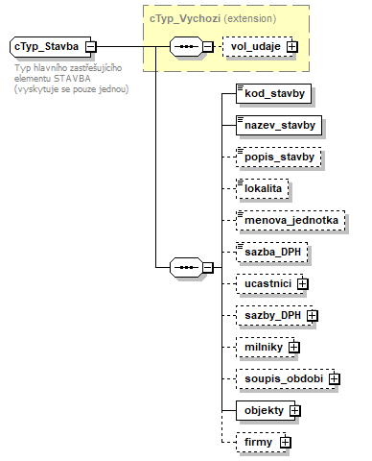
type | extension of cTyp_Vychozi
properties
  base | cTyp_Vychozi
children | vol_udaje kod_stavby nazev_stavby popis_stavby lokalita menova_jednotka sazba_DPH ucastnici sazby_DPH milniky soupis_obdobi objekty firmy
used by
  element | cTyp_ORF2/stavba
annotation
  documentation
  Typ hlavního zastřešujícího elementu STAVBA (vyskytuje se pouze jednou)
source | <xs:complexType name="cTyp_Stavba">  <xs:annotation>  <xs:documentation>Typ hlavního zastřešujícího elementu STAVBA (vyskytuje se pouze jednou)</xs:documentation>  </xs:annotation>  <xs:complexContent>  <xs:extension base="cTyp_Vychozi">  <xs:sequence>  <xs:element name="kod_stavby"/>  <xs:element name="nazev_stavby"/>  <xs:element name="popis_stavby" minOccurs="0"/>  <xs:element name="lokalita" minOccurs="0"/>  <xs:element name="menova_jednotka" minOccurs="0"/>  <xs:element name="sazba_DPH" minOccurs="0"/>  <xs:element name="ucastnici" type="cTyp_Ucastnici" minOccurs="0"/>  <xs:element name="sazby_DPH" type="cTyp_SazbyDPH" minOccurs="0"/>  <xs:element name="milniky" type="cTyp_Milniky" minOccurs="0"/>  <xs:element name="soupis_obdobi" type="cTyp_SoupisObdobi" minOccurs="0"/>  <xs:element name="objekty" type="cTyp_Objekty"/>  <xs:element name="firmy" type="cTyp_Firmy" minOccurs="0"/>  </xs:sequence>  </xs:extension>  </xs:complexContent>  </xs:complexType>

element cTyp_Stavba/kod_stavby
diagram | 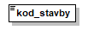
properties
  isRef | 0
source | <xs:element name="kod_stavby"/>

element cTyp_Stavba/nazev_stavby
diagram | 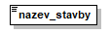
properties
  isRef | 0
source | <xs:element name="nazev_stavby"/>

element cTyp_Stavba/popis_stavby
diagram | 
properties
  isRef | 0
  minOcc | 0
  maxOcc | 1
source | <xs:element name="popis_stavby" minOccurs="0"/>

element cTyp_Stavba/lokalita
diagram
properties
  isRef | 0
  minOcc | 0
  maxOcc | 1
source | <xs:element name="lokalita" minOccurs="0"/>

element cTyp_Stavba/menova_jednotka
diagram | 
properties
  isRef | 0
  minOcc | 0
  maxOcc | 1
source | <xs:element name="menova_jednotka" minOccurs="0"/>

element cTyp_Stavba/sazba_DPH
diagram | 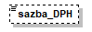
properties
  isRef | 0
  minOcc | 0
  maxOcc | 1
source | <xs:element name="sazba_DPH" minOccurs="0"/>

element cTyp_Stavba/ucastnici
diagram
type | cTyp_Ucastnici
properties
  isRef | 0
  minOcc | 0
  maxOcc | 1
  content | complex
children | ucastnik
source | <xs:element name="ucastnici" type="cTyp_Ucastnici" minOccurs="0"/>

element cTyp_Stavba/sazby_DPH
diagram | 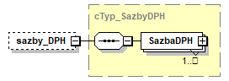
type | cTyp_SazbyDPH
properties
  isRef | 0
  minOcc | 0
  maxOcc | 1
  content | complex
children | SazbaDPH
source | <xs:element name="sazby_DPH" type="cTyp_SazbyDPH" minOccurs="0"/>

element cTyp_Stavba/milniky
diagram
type | cTyp_Milniky
properties
  isRef | 0
  minOcc | 0
  maxOcc | 1
  content | complex
children | milnik
source | <xs:element name="milniky" type="cTyp_Milniky" minOccurs="0"/>

element cTyp_Stavba/soupis_obdobi
diagram | 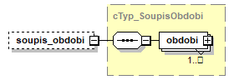
type | cTyp_SoupisObdobi
properties
  isRef | 0
  minOcc | 0
  maxOcc | 1
  content | complex
children | obdobi
source | <xs:element name="soupis_obdobi" type="cTyp_SoupisObdobi" minOccurs="0"/>

element cTyp_Stavba/objekty
diagram | 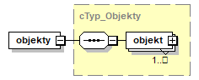
type | cTyp_Objekty
properties
  isRef | 0
  content | complex
children | objekt
source | <xs:element name="objekty" type="cTyp_Objekty"/>

element cTyp_Stavba/firmy
diagram | 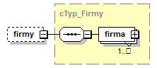
type | cTyp_Firmy
properties
  isRef | 0
  minOcc | 0
  maxOcc | 1
  content | complex
children | firma
source | <xs:element name="firmy" type="cTyp_Firmy" minOccurs="0"/>

complexType cTyp_Ucastnici
diagram | 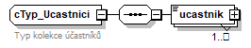
children | ucastnik
used by
  elements | cTyp_Objekt/ucastnici cTyp_Stavba/ucastnici
annotation
  documentation
  Typ kolekce účastníků
source | <xs:complexType name="cTyp_Ucastnici">  <xs:annotation>  <xs:documentation>Typ kolekce účastníků</xs:documentation>  </xs:annotation>  <xs:sequence>  <xs:element name="ucastnik" type="cTyp_Ucastnik" maxOccurs="unbounded"/>  </xs:sequence>  </xs:complexType>

element cTyp_Ucastnici/ucastnik
diagram | 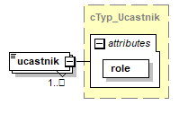
type | cTyp_Ucastnik
properties
  isRef | 0
  minOcc | 1
  maxOcc | unbounded
  content | complex
attributes
  Name | Type | Use | Default | Fixed | annotation
  role | sTyp_RoleFirmy | required
source | <xs:element name="ucastnik" type="cTyp_Ucastnik" maxOccurs="unbounded"/>

complexType cTyp_Ucastnik
diagram | 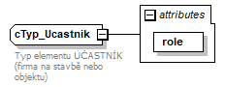
type | extension of xs:string
properties
  base | xs:string
used by
  element | cTyp_Ucastnici/ucastnik
attributes
  Name | Type | Use | Default | Fixed | annotation
  role | sTyp_RoleFirmy | required
annotation
  documentation
  Typ elementu ÚČASTNÍK (firma na stavbě nebo objektu)
source | <xs:complexType name="cTyp_Ucastnik">  <xs:annotation>  <xs:documentation>Typ elementu ÚČASTNÍK (firma na stavbě nebo objektu)</xs:documentation>  </xs:annotation>  <xs:simpleContent>  <xs:extension base="xs:string">  <xs:attribute name="role" type="sTyp_RoleFirmy" use="required"/>  </xs:extension>  </xs:simpleContent>  </xs:complexType>

attribute cTyp_Ucastnik/@role
type | sTyp_RoleFirmy
properties
  isRef | 0
  use | required
facets
  Kind | Value | annotation
  enumeration | PROJEKTANT
  enumeration | VYROBCE
  enumeration | PODDODAVATEL
  enumeration | INVESTOR
  enumeration | PRODEJCE
source | <xs:attribute name="role" type="sTyp_RoleFirmy" use="required"/>

complexType cTyp_VolitelneUdaje
diagram | 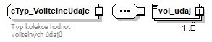
children | vol_udaj
used by
  element | cTyp_Vychozi/vol_udaje
annotation
  documentation
  Typ kolekce hodnot volitelných údajů
source | <xs:complexType name="cTyp_VolitelneUdaje">  <xs:annotation>  <xs:documentation>Typ kolekce hodnot volitelných údajů</xs:documentation>  </xs:annotation>  <xs:sequence>  <xs:element name="vol_udaj" type="cTyp_VolitelnyUdaj" maxOccurs="unbounded"/>  </xs:sequence>  </xs:complexType>

element cTyp_VolitelneUdaje/vol_udaj
diagram | 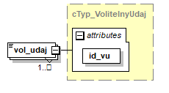
type | cTyp_VolitelnyUdaj
properties
  isRef | 0
  minOcc | 1
  maxOcc | unbounded
  content | complex
attributes
  Name | Type | Use | Default | Fixed | annotation
  id_vu |  | required
source | <xs:element name="vol_udaj" type="cTyp_VolitelnyUdaj" maxOccurs="unbounded"/>

complexType cTyp_VolitelnyUdaj
diagram | 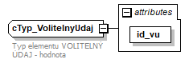
type | extension of xs:string
properties
  base | xs:string
used by
  element | cTyp_VolitelneUdaje/vol_udaj
attributes
  Name | Type | Use | Default | Fixed | annotation
  id_vu |  | required
annotation
  documentation
  Typ elementu VOLITELNÝ ÚDAJ - hodnota
source | <xs:complexType name="cTyp_VolitelnyUdaj">  <xs:annotation>  <xs:documentation>Typ elementu VOLITELNÝ ÚDAJ - hodnota</xs:documentation>  </xs:annotation>  <xs:simpleContent>  <xs:extension base="xs:string">  <xs:attribute name="id_vu" use="required"/>  </xs:extension>  </xs:simpleContent>  </xs:complexType>

attribute cTyp_VolitelnyUdaj/@id_vu
properties
  isRef | 0
  use | required
source | <xs:attribute name="id_vu" use="required"/>

complexType cTyp_Vychozi
diagram | 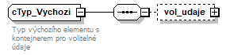
children | vol_udaje
used by
  complexTypes | cTyp_Dil cTyp_Firma cTyp_Milnik cTyp_Obdobi cTyp_Objekt cTyp_ORF2 cTyp_Osoba cTyp_Polozka cTyp_Stavba cTyp_Vykon
annotation
  documentation
  Typ výchozího elementu s kontejnerem pro volitelné údaje
source | <xs:complexType name="cTyp_Vychozi">  <xs:annotation>  <xs:documentation>Typ výchozího elementu s kontejnerem pro volitelné údaje</xs:documentation>  </xs:annotation>  <xs:sequence>  <xs:element name="vol_udaje" type="cTyp_VolitelneUdaje" minOccurs="0"/>  </xs:sequence>  </xs:complexType>

element cTyp_Vychozi/vol_udaje
diagram | 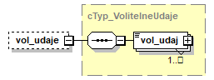
type | cTyp_VolitelneUdaje
properties
  isRef | 0
  minOcc | 0
  maxOcc | 1
  content | complex
children | vol_udaj
source | <xs:element name="vol_udaje" type="cTyp_VolitelneUdaje" minOccurs="0"/>

complexType cTyp_Vykon
diagram | 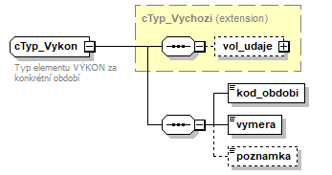
type | extension of cTyp_Vychozi
properties
  base | cTyp_Vychozi
children | vol_udaje kod_obdobi vymera poznamka
used by
  element | cTyp_SoupisVykonu/vykon
annotation
  documentation
  Typ elementu VÝKON za konkrétní období
source | <xs:complexType name="cTyp_Vykon">  <xs:annotation>  <xs:documentation>Typ elementu VÝKON za konkrétní období</xs:documentation>  </xs:annotation>  <xs:complexContent>  <xs:extension base="cTyp_Vychozi">  <xs:sequence>  <xs:element name="kod_obdobi"/>  <xs:element name="vymera"/>  <xs:element name="poznamka" minOccurs="0"/>  </xs:sequence>  </xs:extension>  </xs:complexContent>  </xs:complexType>

element cTyp_Vykon/kod_obdobi
diagram | 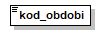
properties
  isRef | 0
source | <xs:element name="kod_obdobi"/>

element cTyp_Vykon/vymera
diagram
properties
  isRef | 0
source | <xs:element name="vymera"/>

element cTyp_Vykon/poznamka
diagram
properties
  isRef | 0
  minOcc | 0
  maxOcc | 1
source | <xs:element name="poznamka" minOccurs="0"/>

complexType cTyp_ZmenaDokumentu
diagram | 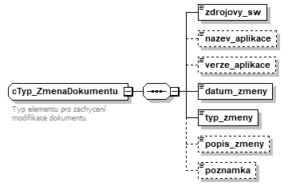
children | zdrojovy_sw nazev_aplikace verze_aplikace datum_zmeny typ_zmeny popis_zmeny poznamka
used by
  element | cTyp_ZmenovyLog/zmena_dokumentu
annotation
  documentation
  Typ elementu pro zachycení modifikace dokumentu
source | <xs:complexType name="cTyp_ZmenaDokumentu">  <xs:annotation>  <xs:documentation>Typ elementu pro zachycení modifikace dokumentu</xs:documentation>  </xs:annotation>  <xs:sequence>  <xs:element name="zdrojovy_sw" type="sTyp_ZdrojovySW"/>  <xs:element name="nazev_aplikace" minOccurs="0"/>  <xs:element name="verze_aplikace" minOccurs="0"/>  <xs:element name="datum_zmeny"/>  <xs:element name="typ_zmeny"/>  <xs:element name="popis_zmeny" minOccurs="0"/>  <xs:element name="poznamka" minOccurs="0"/>  </xs:sequence>  </xs:complexType>

element cTyp_ZmenaDokumentu/zdrojovy_sw
diagram
type | sTyp_ZdrojovySW
properties
  isRef | 0
  content | simple
facets
  Kind | Value | annotation
  enumeration | EC
  enumeration | KROS
  enumeration | RTS
  enumeration | ASPE
  enumeration | IPOS
  enumeration | JINY
source | <xs:element name="zdrojovy_sw" type="sTyp_ZdrojovySW"/>

element cTyp_ZmenaDokumentu/nazev_aplikace
diagram | 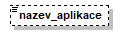
properties
  isRef | 0
  minOcc | 0
  maxOcc | 1
source | <xs:element name="nazev_aplikace" minOccurs="0"/>

element cTyp_ZmenaDokumentu/verze_aplikace
diagram | 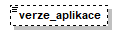
properties
  isRef | 0
  minOcc | 0
  maxOcc | 1
source | <xs:element name="verze_aplikace" minOccurs="0"/>

element cTyp_ZmenaDokumentu/datum_zmeny
diagram | 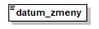
properties
  isRef | 0
source | <xs:element name="datum_zmeny"/>

element cTyp_ZmenaDokumentu/typ_zmeny
diagram | 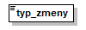
properties
  isRef | 0
source | <xs:element name="typ_zmeny"/>

element cTyp_ZmenaDokumentu/popis_zmeny
diagram | 
properties
  isRef | 0
  minOcc | 0
  maxOcc | 1
source | <xs:element name="popis_zmeny" minOccurs="0"/>

element cTyp_ZmenaDokumentu/poznamka
diagram
properties
  isRef | 0
  minOcc | 0
  maxOcc | 1
source | <xs:element name="poznamka" minOccurs="0"/>

complexType cTyp_ZmenovyLog
diagram | 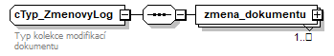
children | zmena_dokumentu
used by
  element | cTyp_ORF2/zmenovy_log
annotation
  documentation
  Typ kolekce modifikací dokumentu
source | <xs:complexType name="cTyp_ZmenovyLog">  <xs:annotation>  <xs:documentation>Typ kolekce modifikací dokumentu</xs:documentation>  </xs:annotation>  <xs:sequence>  <xs:element name="zmena_dokumentu" type="cTyp_ZmenaDokumentu" maxOccurs="unbounded"/>  </xs:sequence>  </xs:complexType>

element cTyp_ZmenovyLog/zmena_dokumentu
diagram | 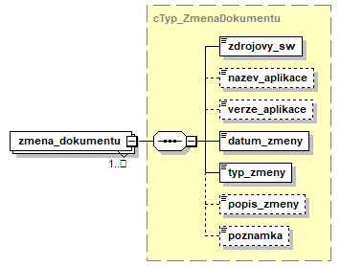
type | cTyp_ZmenaDokumentu
properties
  isRef | 0
  minOcc | 1
  maxOcc | unbounded
  content | complex
children | zdrojovy_sw nazev_aplikace verze_aplikace datum_zmeny typ_zmeny popis_zmeny poznamka
source | <xs:element name="zmena_dokumentu" type="cTyp_ZmenaDokumentu" maxOccurs="unbounded"/>

simpleType sTyp_RoleFirmy
type | restriction of xs:string
properties
  base | xs:string
used by
  attribute | cTyp_Ucastnik/@role
facets
  Kind | Value | annotation
  enumeration | PROJEKTANT
  enumeration | VYROBCE
  enumeration | PODDODAVATEL
  enumeration | INVESTOR
  enumeration | PRODEJCE
annotation
  documentation
  Výčtový typ rolí firem (účastníků)
source | <xs:simpleType name="sTyp_RoleFirmy">  <xs:annotation>  <xs:documentation>Výčtový typ rolí firem (účastníků)</xs:documentation>  </xs:annotation>  <xs:restriction base="xs:string">  <xs:enumeration value="PROJEKTANT"/>  <xs:enumeration value="VYROBCE"/>  <xs:enumeration value="PODDODAVATEL"/>  <xs:enumeration value="INVESTOR"/>  <xs:enumeration value="PRODEJCE"/>  </xs:restriction>  </xs:simpleType>

simpleType sTyp_ZdrojovySW
type | restriction of xs:string
properties
  base | xs:string
used by
  elements | cTyp_DefiniceVolitelnehoUdaje/zdrojovy_sw cTyp_ZmenaDokumentu/zdrojovy_sw
facets
  Kind | Value | annotation
  enumeration | EC
  enumeration | KROS
  enumeration | RTS
  enumeration | ASPE
  enumeration | IPOS
  enumeration | JINY
annotation
  documentation
  Výčtový typ poskytovatelů rozpočtového SW
source | <xs:simpleType name="sTyp_ZdrojovySW">  <xs:annotation>  <xs:documentation>Výčtový typ poskytovatelů rozpočtového SW</xs:documentation>  </xs:annotation>  <xs:restriction base="xs:string">  <xs:enumeration value="EC"/>  <xs:enumeration value="KROS"/>  <xs:enumeration value="RTS"/>  <xs:enumeration value="ASPE"/>  <xs:enumeration value="IPOS"/>  <xs:enumeration value="JINY"/>  </xs:restriction>  </xs:simpleType>

XML Schema documentation generated by XMLSpy Schema Editor http://www.altova.com/xmlspy

